東日本大震災後の大阪・関西経済の状況について
大阪産業経済リサーチセンター

平成23年3月11日に東日本大震災が発生してから4ヶ月半あまりが経過した。被災地では、震災後の混乱が一段落し、復旧から復興に向けての動きが本格化している状況にある。しかし現在においても、原子力発電所の事故は依然として収束していないことに加え、電力不足の問題が関西地域においても発生しているなど、直面している課題が刻一刻と変化している。
震災から時間が経過し、震災の影響を取り込んだ各種調査の結果が出てきたため、震災の影響を検証することができるようになってきた。本稿は、東日本大震災による大阪・関西経済への影響について、各種調査をフォローしつつ、7月末現在の状況をまとめたものである。

- 景況感の推移
震災が大阪・関西の企業に与えた影響について各種アンケート調査を見ていくと（図表1）、4～6月期の調査では、震災後の企業マインドを反映した最初の調査ということもあり、大阪・関西の景況は、落ち込みの程度は小さいものの軒並み下落している。見通しでは、調査時期によってまちまちであるが、必ずしも楽観視できないという見方が多い。例えば日銀短観6月調査（図表2）では、近畿は直接的な被害が少なかった分、6月調査分のDIの落ち込みは小さいものの、先行きは減少しており、明確な回復傾向が見られないことに特徴がある。
日本全体の経済予測では、1～3月期は大きく落ち込み、4～6月期ではまだ影響が残りマイナス成長に、7～9月期には震災から急回復することから急成長が見込まれるものの、2012年以降は徐々に落ち込むと予測されている。関西では、震災の直接の影響はないために、2011年度は全国よりも成長率は高めに予測されているが、電力不足の影響がリスク要因として挙がっている。

- 経済活動の状況
生産活動では、鉱工業指数をみると（図表3）、全国では3月に大きく減少した生産指数は、4月以降回復を示しているのに対し、大阪では3月以降、3ヶ月連続で指数が減少しており、震災の間接的な影響が懸念される。しかし、経済産業省の調査結果にみられるように、サプライチェーンが順調に回復してきていること、設備投資意欲や海外からの需要も堅調であることを踏まえると、電力不足の懸念はあるものの、経済活動は改善しつつあると言える。需要面では、6月の消費態度指数では、近畿は35.2と前月比（原数値）2ヶ月連続でプラスと、震災による自粛ムードが和らぎ、マインドに改善の兆しがみられはじめている。個々のデータでは、百貨店協会発表の6月の百貨店販売額では、店舗調整後で+2.1％と3ヶ月連続でプラスを記録
図表1：各機関における震災の大阪・関西企業への影響（アンケート調査）
四 半 期 調 査 | 近畿財務局  （6/14） | ※近畿2府4県の一定規模以上の法人2,491社を対象に5/15現在で調査。回答数2034社。
四 半 期 調 査 | 近畿財務局  （6/14） | 4～6月期の企業の景況判断BSIは、全産業で▲9.6から▲23.1とマイナス幅が大きくなっている。先行きについても、7～9月期は全産業で▲5.8と急回復はするものの、引き続き下降超の見通し。
四 半 期 調 査 | 関西経済連合会・  大阪商工会議所  （6/20） | ※会員企業1,754社を対象に5/23～6/2実施。回答数439社。
四 半 期 調 査 | 関西経済連合会・  大阪商工会議所  （6/20） | 自社の業況について、4～6月期の実績見込みのBSIは▲24.4と、前回調査の▲1.6から22.8ポイント減と急速に落ちこむ。先行きのBSIは、7～9月期が▲9.2、10～12月期が+10.7と急速に回復する見込み。
四 半 期 調 査 | 大阪市信用金庫  （6/27） | ※取引先企業1,330社を対象に6月中旬実施。回答数1,313社。
四 半 期 調 査 | 大阪市信用金庫  （6/27） | 販売数量DIと収益DIはともに7期ぶりに悪化。総合業況判断DIは前期比3.3ポイント悪化の▲12.1で、8期ぶりに悪化。来期（7～9月期）の業況を予想する「総合業況見通しDI」は今期実績に比べ1.0ポイント改善の▲11.1で、小幅ながら持ち直しの見通し。
四 半 期 調 査 | 経済産業省  （6/29） | ※近畿経産局管内の中小企業2,808社を対象に6/1時点で実施。回答数2,633社。
四 半 期 調 査 | 経済産業省  （6/29） | 大阪府の2011年4～6月期の業況判断DIは、全産業で-27.2：▲7.1ポイント（全国は-34.8：▲8.5ポイント）、製造業で-16.4：▲4.1（全国は-28.8：▲12.7）、非製造業で-31.7：▲8.3（全国は-36.5：▲6.7）。
四 半 期 調 査 | 日本銀行  （7/1） | ※近畿2府4県の大企業、中堅企業、中小企業1,495社を対象に、5/30～6/30に実施。
四 半 期 調 査 | 日本銀行  （7/1） | 6月の全産業の業況判断指数は、前回調査の▲7から▲15に悪化。9月の先行きは▲18と節電要請や電力不足等により、不透明感が残る。マイナス幅が大きい業種は、製造業では、繊維、木材・木製品、金属製品、輸送用機械など。非製造業では、建設業、宿泊・飲食サービスなど。
四 半 期 調 査 | 大阪信用金庫  （7/26） | ※取引先企業（大阪府下、尼崎市）1,867社を対象に6月上旬実施。回答数1,360社。
四 半 期 調 査 | 大阪信用金庫  （7/26） | 売上DIは、前期比17.0ポイント悪化の▲25.2と大きく落ち込む。特に製造業と建設業が大きく悪化。7～9月の見通しでは、4.8ポイント改善予想と年後半の景気回復に期待感。
月 次 調 査 | 帝国データバンク  （7/5） | ※大阪府（近畿）の対象は2,320社（3,884社）で6/20～30実施。回答数は1,083社（1,845社）。
月 次 調 査 | 帝国データバンク  （7/5） | 大阪は前月比0.4ポイント増の33.6となり、2ヶ月連続で改善。同じく改善した全国（33.2）を上回ったが、近畿（33.7）を下回った。大阪が近畿を下回ったのは8ヶ月ぶり。
月 次 調 査 | 内閣府  （7/8） | ※景気動向を観察できる約250人（近畿）の客体を対象に、毎月25日から月末にかけて実施。
月 次 調 査 | 内閣府  （7/8） | 近畿の現状判断ＤＩは2ヶ月連続で上昇し、震災前の水準49.6（全国48.4）に近い48.2。前月比11.0ポイント増と、過去最大の上昇幅。家計動向関連では5月～6月で12.7％ポイント改善と、震災以降冷え込んでいた購買意欲が回復傾向。先行き判断ＤＩは4月以降3ヶ月連続で改善。

図表2：日銀短観6月調査（業況判断DI：全産業）
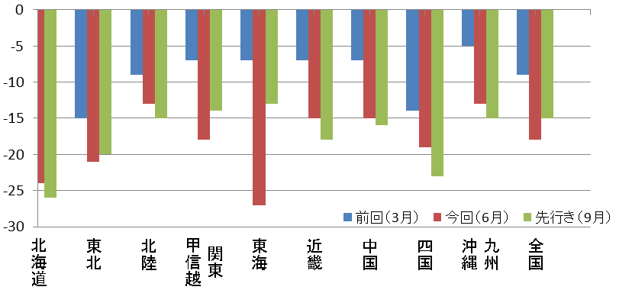

図表3：鉱工業指数の推移（季節調整済）
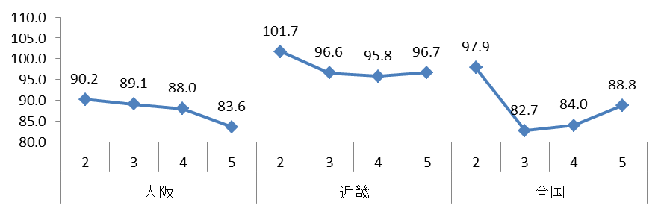
しているが、住宅着工戸数では4月・5月と前年比マイナスで推移した後、6月は+12.9％と改善している。6月の関西国際空港の国際線旅客数では、前年同月比10％減であるが、4月以降マイナス幅が縮小しており、国際線の夏季旅客見通しでは4％減と、成田の14％減と比較して堅調である。
以上のことをまとめると、需要分野における回復傾向は、分野によってまだら模様である。

- 節電の影響
東日本大震災による福島原子力発電所の事故によって、原発に対する安全性が揺らいだために、各地で原発の停止および再稼動の延期という事態が起こった。関西地域も例外ではなく、定期点検中の原発の再稼動の見込みがたたなくなった。そのため、ピーク時に電力が不足する恐れが生じたことから、関西電力では6月10日に節電要請を表明し、関西地域でも電力不足の問題が浮上してきた。
節電の影響では、関西の域内総生産を0.1～0.3％程度低下させるものの、他の要因によって十分にカバー可能という調査もある（図表4）。企業に対するアンケート調査においても同様で、現状ではあくまで強制力のない要請であり、企業活動の低下を引き起こすまでの節電の取組はなされていないため、現状ではさほど影響がないとの見通しを持っている。しかし、電力問題は天候や火力発電所の稼働状況等に大きく左右され

図表4：各機関の節電による関西経済への影響
関西社会経済  研究所（6/3） | 電力不足について、7～9月期に5％の電力供給減が生じたならば、関西ＧＲＰは0.5％程度（4126億円）減少すると予想。
りそな総合研究所（7/16） | この夏の節電が関西ＧＲＰを0.1％押し下げると予測。  （6月の推計時では0.5％押し下げる影響だったが、上方修正）。
日本総合研究所  （7/20） | 経済活動をさほど減少させない節電が主流となる見込みで、ＬＥＤ照明への変更など、ＧＲＰ増加となる要因を加味すると、節電による関西ＧＲＰへの影響は7～9月期で▲1.1％（2011年度成長率+0.6％：年度影響は▲0.3％）と予想。
大阪市信用金庫  （6/20） | ※取引先企業1,330社を対象に6月上旬実施。1,313社回答。
大阪市信用金庫  （6/20） | 「既に節電を強化している」と「今後、節電を強化する予定」をあわせた「今夏に節電を強化する」と回答した企業は52.2％。節電強化の余地については、「あと僅か」が61.9％、「もうない」と答えた企業が33.4％と、中小企業にとって、今夏に実際に節電できる幅はかなり小さくなっている。
大阪府中小企業家  同友会（6/27） | ※会員企業2,800社を対象に6/23～26実施。回答数116社。
大阪府中小企業家  同友会（6/27） | 15％の節電が可能な企業は14.7％。部分的に可能な企業が47.4％と最も多い一方、不可能な企業も19.8％。主な取組は、点灯証明の削減、空調設定温度の変更、PCの利用台数の削減、残業の縮小など。
大阪商工会議所  （7/8） | ※節電・省エネ対応セミナーの参加企業172社を対象に6/30実施。回答数138社。
大阪商工会議所  （7/8） | 昨年夏比15％程度の節電を達成できる企業は33.3％で、達成できない企業が44.9％と上回る（中小企業では55.6％が達成できないと、規模の小さな企業ほど達成が難しい）。達成できる企業の39.1％は、経営に悪影響があると認識。節電に伴う設備投資や休日・夜間等への生産シフトに伴うコスト増を懸念。
帝国データバンク  （7/8） | ※関西2府4県の企業3,884社を対象に6/20～30実施。回答数1,845社。
帝国データバンク  （7/8） | 「節電を実施」する企業67.3％（全国平均72.7％）のうち、削減幅15％以上の企業は22.1％（全国平均36.3％）。15％以上の削減が困難な理由は、「事務所や店舗・生産設備のための限界がある」、「省エネ製品に切り替える余裕がない」など。
関西経済連合会  （7/11） | ※会員企業1,160社を対象に6/24～7/4実施。回答数400社。
関西経済連合会  （7/11） | 回答企業の68.5％（大企業の75.9％、中小企業の50.8％）が節電に取り組んでいると回答。節電による影響（生産量・売上の減少）があるとする企業は、大企業では23.8％、中小企業では43.2％。15％の節電の達成が困難とする企業は、大企業の31.3％（達成できるは29.4％）、中小企業の38.4％（達成できるは8.9％）
大阪信用金庫  （7/14） | ※取引先企業1,867社を対象に6月上旬実施。回答数1360社。
大阪信用金庫  （7/14） | 節電対策では、「照明など不要な電源は切る」「エアコンの設定温度を上げる」「クールビズの実施」など、コストのかからない節電対策を実施し、勤務時間の変更や設備投資を伴う対策はわずか。

ることや、実際に電力不足になった場合、アンケート調査にあるように削減が困難な企業が多いため、電力不足によって大きな影響を受けることは必至であり、まだまだ予断は許さない。

- その他の特徴的な動き
震災の影響として、大阪・関西地域に見られた特徴的な動きについて2点指摘する。
第一は、オフィス・データセンターの移転である。震災を契機として、首都圏企業が保有するデータバックアップ等、拠点分散の機運が高まった。震災直後には、電力不足等の問題から、首都圏の外資系企業を中心に関西にオフィス等を移転させ、本社のバックアップ機能を持たせようという動きが起こった。そのため、震災直後では、レンタルオフィスは首都圏の企業を中心に満杯となったが、情勢が落ちつくとともにそれらは徐々に解消し、6月末にはほとんどみられなくなった。同様に、首都圏の電力不足によって大きな影響を受けるデータセンターを中心に、関西に移設しようとする動きも強まったが、関西でも同様に電力不足の問題が浮上してきたために、その動きに水をさされた格好となっている。
第二は、雇用の動きである。リーマンショックによる急激な景気の悪化から雇用を維持するために、2009年上半期を中心に、雇用調整助成金が多く利用された。2009年上半期以降、景況感の回復とともに、対象従業者数は順調に減少していった。しかし震災の影響によって、支給条件が大幅に緩和されたこともあり、全国では2月から3月にかけて、大阪府では3月から4月にかけて、対象従業者数が大きく増加した。そのこともあって、大阪においては求職者が大きく増えなかったことと、企業からの求人も減少していないこともあり、6月の有効求人倍率（季節調整済）が0.64倍と5ヶ月連続で横ばいであった。また、5月の所定外労働時間は、3ヶ月連続で対前年比プラスで推移していることもある。以上をまとめると、雇用については、依然厳しいものの、持ち直しの動きが続いているとみられる。

- 今後の見通し
以上をまとめると、震災によって、景気は大きく落ち込んだが、時間が経つにつれて景況感は急速に改善に向かっているとの調査結果が多い。ただ、大阪・関西では、直接的な被害が少なかった分、震災による落ち込みは他地域と比較すると小さいが、その分、回復の足取りも緩やかなものとなっている。
今後の見通しでは、国内の生産制約要因が解消に向かっていること、企業・消費者のマインドが改善に向かっていることを加味するならば、海外経済の拡大が持続すれば、緩やかに経済は回復していくと思われる。ただし、リスク要因として、政局の混乱、電力問題、円高による輸出停滞など不安定要素も多く存在しており、先行きには不透明感が残っている。
大阪・関西は直接的な被害を受けてない分、消費・企業マインドの冷え込みといった、直接的な震災の影響ではない要素が大きく、それらが回復することが重要であろう。
震災の影響を受けて、企業においては、BCP（事業継続計画）といった企業活動の継続化のために、分散化が強く意識され始めた。そのため、関西は首都機能のバックアップとしての機能を担うことにより、今後とも日本経済を牽引していくことが期待される。
（佐野 浩）

この理由について、ニッセイ基礎研究所「地域ごとの景況判断は7地域で上方修正（さくらレポート7月）」（7/5）では、製造業DIが先行きで減少しているために、業況全体でも減少していると分析している。
経済企画協会「ESPフォーキャスト調査」（7/11）によると、実質経済成長率の予測では、11年1～3月期▲3.5％（二次QE）の後、4～6月期は▲2.95％、7～9月期は+4.26％、10～12月期は+5.07％、12年1～3月期は+3.93％と予測している。なおこの調査は、多くのエコノミスト・調査機関を対象にGDP成長率についての予測値を集計したものであり、エコノミスト等のコンセンサスが把握できる調査である。
関西社会経済研究所「関西エコノミックインサイト」（6/3）では、関西の実質GRP成長率を2011年度+0.5％、2012年度を+2.0％と予測している。日本総合研究所「東日本大震災後の関西経済」（7/20）では、関西の実質GRP成長率を+0.9％と、全国（▲0.1％）を上回る予測をしている。
経済産業省「東日本大震災後の産業実態緊急調査2」（8/1）では、6月下旬の調査時点において、被災した生産拠点のうち約8割が震災前の水準までに回復していると回答している。
近畿圏の輸出では、5月では18ヶ月ぶりに前年同月比マイナスとなったが、6月はプラスとなり、好調さを維持している。
原子力発電所を有する9社平均では30～35％程度である一方、関西地域では発電電力量の約5割を原子力に依存している。
関西における節電の経緯としては、5/26に関西広域連合で10％削減目標を固めた後、関西電力が6/10に15％削減要請をし、節電目標が重複する中で、7/20には政府が10％の節電要請をするなど、節電目標がまちまちとなっている。
フジサンケイビジネスアイ「関西疎開、あてが外れた、オフィス移転、海外に軸足」（7/9） 近畿財務局「平成23年度第一回全国財務局長会議資料」では、震災直後には東京の外資系企業やIT企業から期間1ヶ月～一ヵ月半の間で100～200坪の比較的小規模なオフィスの問い合わせが多数あったが、成約はわずかで、場所確保のみで使用しないケースも多々あったとのことである。
J-CAST「オフィスの「大阪疎開」は一過性 関電の電力不足で東京回帰」（7/12）

